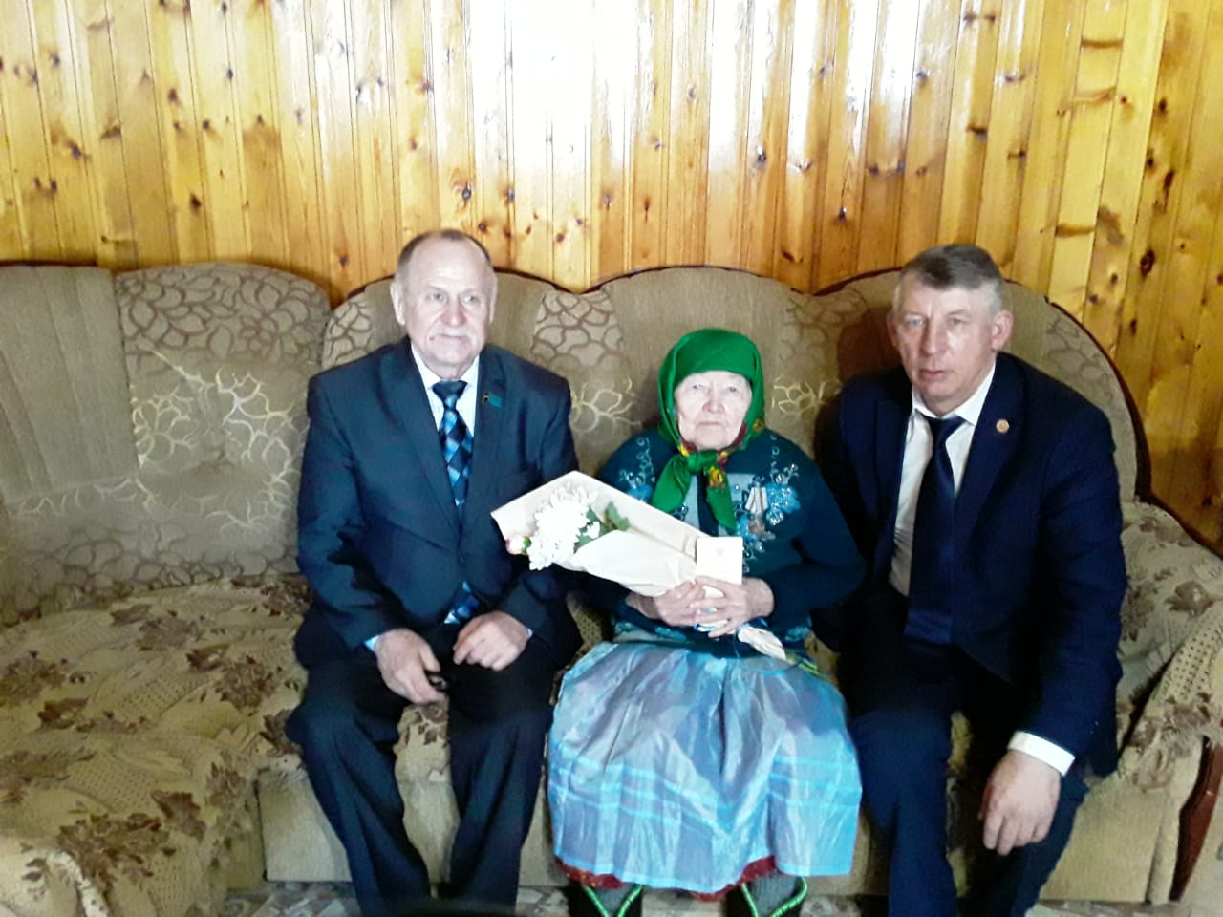

**Яшина Валентина Николаевна** родилась 23.03.1932 году в селе Чувашское Дрожжаное Дрожжановского района Татарской АССР

В годы войны работала в колхозе «Герой» и после войны тоже проработала в колхозе. Долгие годы прожили с мужем.Имеет 6 детей, 14 внуков, 10 правнуков.